ЛГС-82 |  | Игровой элемент.2 "Лабиринт"
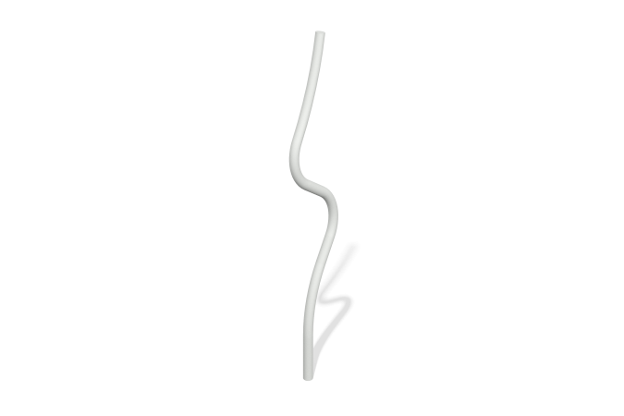

Размеры, мм: | 200x401x2197 | Вес, кг: | 16.0985
Характеристики материалов
Материалы: металл.
Комплектация: игровой элемент в сборе - 1 шт., комплект крепежа - 1 шт.
Игровой элемент состоит из гнутой трубы, которая изготовлена из металлической трубы диаметром 76 мм с толщиной стенки 3 мм.
Покрытие элементов:
- металл - порошковый цинкогрунт, порошковая краска.

